Команда: «Девчата»

Наш девиз:
Если идти, то только вперёд,
Если бояться, то только себя,
Удача нас ждёт на любой стороне.
Мы лучшие физики? Да!

Коротко о каждой из нас:
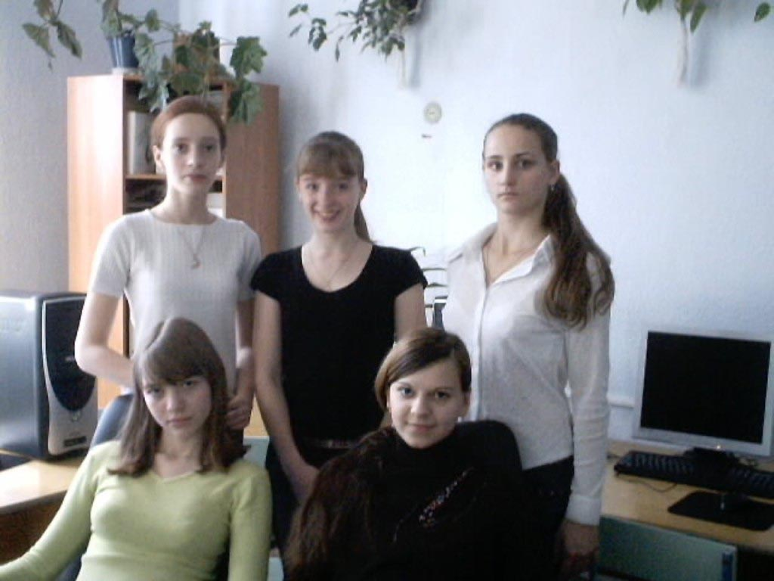

Оля любит волейбол, а также ставить различные эксперименты.
Лиза любит большой теннис и всегда добивается поставленной цели.
Маша любит гимнастику и танцы, в физике разбирается не хуже всех остальных, вместе взятых.
Катя любит плаванье, всегда улыбается и жизнерадостна, к тому же, как семечки щелкает даже самые сложные задачи.
Даша любит фигурное катание, на её надёжное плечо может положиться вся наша дружная команда.
Мы все любим разные виды спорта, но у нас есть один общий интерес:



